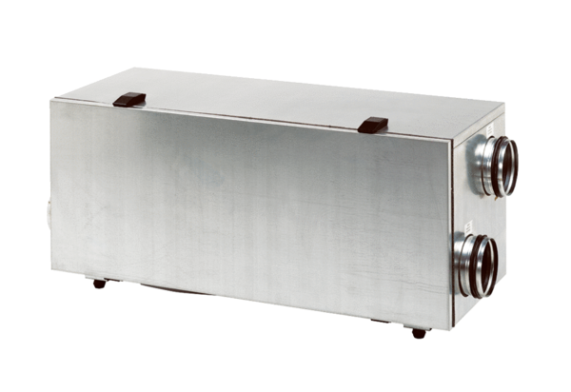Центральные приточно-вытяжные установки WS 150 RКомплект поставки: 1 штукАссортимент: К
Номер артикула: 0095.0057Изготовитель: MAICO

